№ п/п | Наименование товара | Наименование показателя, технического, функционального параметра, ед. изм. Показателя
1 | Оборудование уличное  Romana 057.63.00  Примерный эскиз  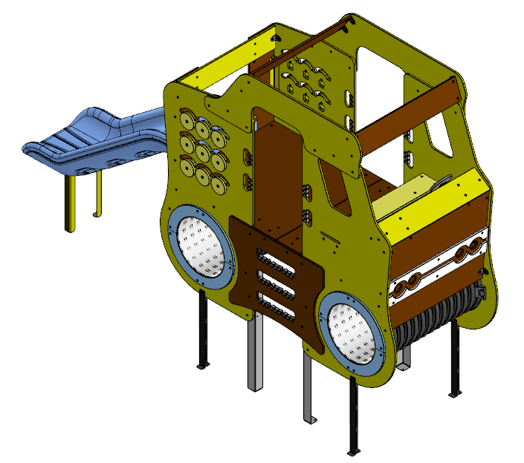 | Внешние размеры
1 |  | Длина, мм (±70 мм) | 4202
1 |  | Ширина, мм (±70 мм) | 1175
1 |  | Высота, мм (±70 мм) | 2350
1 |  | Комплектация
1 |  | Горка 950, шт. | 1
1 |  | Лаз труба, шт. | 2
1 |  | Руль, шт. | 1
1 |  | Скамья, шт. | 1
1 |  | Панель круглая, шт. | 18
1 |  | Домик, шт. | 1
1 |  | Грунтозацеп, шт. | 4
1 |  | Уголок-фундамент, шт. | 4
1 |  | Описание конструкции
1 |  | Оборудование уличное должно представлять собой устойчивую конструкцию, обеспечивающую безопасные условия для развивающих занятий на открытом воздухе.  Конструкция должна обладать высокой ударопрочностью и виброустойчивостью. Во избежание травм и застревания одежды и частей тела, изделие должно быть разработано и изготовлено в соответствии с требованиями ГОСТ Р 52169-2012.  Изделие должно крепиться анкерными болтами к бетонному основанию или раме, либо должно иметь крепление в виде забетонированных закладных труб. Изделие должно быть антивандальным.  Минимальный радиус закругления выступающих элементов изделия, доступных пользователю - не менее 3 мм.  Выступающие части болтовых соединений должны быть защищены пластиковыми заглушками либо иным способом, предусмотренным требованиями ГОСТ Р 52169-2012 и позволяющими обеспечить безопасность конструкции.  Выступающие и доступные торцы труб при их наличии должны быть закрыты пластиковыми антивандальными заглушками.  Все металлические части конструкции должны быть окрашены полимерной порошковой эмалью методом запекания в заводских условиях, что предотвращает металл от коррозии. Анкерные болты либо крепежные изделия должны быть оцинкованы.  Каждое оборудование согласно ГОСТ Р 52169-2012 комплектуется табличкой информационной, на которой должна быть нанесена информация о производителе, месяце и годе изготовления, обозначение изделия.
 | Горка 950
Горка должна состоять из следующих элементов:
- скат – 1 шт.;
- грунтозацепа – 1 шт.
- крепежа.
Скат горки должен иметь литую полую конструкцию из LLDPE линейного полиэтилена низкой плотности общими габаритами не менее 2080*394*703 мм. Рабочие поверхности горки гладкие, остальные поверхности шероховатые. В нижней части ската должен быть радиус закругления не более 50 мм. Скат должен состоять из стартового участка длиной не менее 378 мм, участка скольжения длиной не менее 1253 мм и участка торможения длиной не менее 444 мм. Радиус между стартовым участком и скольжения должен быть не менее R=340 мм, радиус между участком скольжения и торможения должен быть не менее R=260 мм.
Угол наклона участка скольжения должен составлять тридцать семь градусов.
В нижней плоскости ската установлены гайки закладные М8.
Габаритные размеры ската в смонтированном положении должны быть не менее 1840*992*703 мм.
К нижней плоскости ската устанавливается грунтозацеп «П-образной» формы из листа толщиной 4 мм.
Борта горки должны возвышаться над уровнем ската не менее, чем на 150 мм.
Грунтозацеп горки, монтируемый к горке представляет собой стальной согнутый лист с габаритами 55х340х600 мм и толщиной 4 мм Монтаж производится путем бетонирования грунтозацепа.
 | Лаз труба
 |  | Гофрированная труба представляет собой лаз, с внутренним диаметром не менее 500 мм, длиной не менее 1000 мм. Наружный диаметр гофры не менее 580 мм. Труба должна быть изготовлена с резом посередине впадины, с отсутствием заусенцев и острых кромок. Материал изготовления трубы гофрированной – полиэтилен низкого давления (либо эквивалент) имеющий повышенную стойкость к УФ-излучению и предназначенный для установки в уличных условиях. Труба гофрированная должна крепиться к фанерным элементам с внутренней стороны с помощью четырех пластиковых хомутов, которые охватывают гофру и удерживают ее.
 | Руль
 |  | Руль должен быть выполнен из фанеры толщиной не менее 18 мм. Диаметр руля не менее 200 мм. В центре руля должно быть отверстие диаметром не менее 19 мм. В центре руля должен быть паз диаметром 26 мм и глубиной 4 мм. Руль крепится к кронштейну с помощью крепежных резьбовых изделий с пластиковой втулкой-проставкой размерами не менее 18 мм диаметром не менее 16 мм с толщиной стенки не менее 2 мм. Кронштейн должен быть выполнен из листа толщиной не менее 2,5 мм. Габариты кронштейна после гибки не менее 145х34,5х46,8 мм. Кронштейн согнут в виде буквы «П» с отогнутыми ушками.
 | Скамья
 |  | Скамья выполнена из фанеры ФСФ толщиной не менее 18 мм, размерами 1094*200 мм. Скамья выполнена в прямоугольной форме. В скамье выполнен отверстия диаметром не менее 12 мм в количестве 6 шт. Скамья должна крепиться к упору, выполненному из фанеры ФСФ толщиной не менее 18 мм, размерами 1055*210 мм. Упор выполнен в прямоугольной форме. В упоре выполнены отверстия диаметром не менее12 мм в количестве 6 шт.
 | Панель круглая
 |  | Панель круглая выполнена из фанеры ФСФ толщиной не менее 18 мм, диаметром не менее 150 мм. Отверстие по центру панели круглой выполнено диаметром не менее 19 мм, с одной стороны отверстия имеется паз диаметром не менее 26 мм на глубину не менее 4 мм. Панель круглая крепится к элементам домика с помощью крепежных резьбовых изделий с пластиковой втулкой-проставкой размерами не менее 18 мм диаметром не менее 16 мм с толщиной стенки не менее 2 мм.
 | Домик
 |  | Домик состоит из площадки, четырех боковин, двух фанерных лазов, передней панели, двух фанерных распорок, двух верхних панелей, ограждения горки. Площадка выполнена из двух настилов, выполненных из фанеры ФОФ толщиной не менее 18 мм, размерами 1130*1100 мм. Боковины выполнены из фанеры ФСФ толщиной не менее 18 мм. Размеры двух боковин не менее 2050*990 мм, двух других боковин не менее 1900*990 мм. В боковых панелях выполнены отверстия диаметром не менее 590 мм для крепления в них лаза трубы. Фанерные лазы выполнены из фанеры ФСФ толщиной не менее 18 мм, размерами не менее 1000*800 мм. С нижняя сторона лаза скруглена радиусом не менее 1500 мм, боковые стороны скруглены радиусами не менее 400 мм. В лазе выполнены три паза размером не менее 400*75 мм. Расстояние между пазами не менее 125 мм. Передняя панель выполнена из фанеры ФСФ толщиной не менее 18 мм, размерами не менее 1055*850 мм. Передняя панель выполнена в прямоугольной форме. В панели передней выполнены отверстия диаметром не менее 75 мм в количестве 4 шт. Фанерные распорки выполнены из фанеры ФСФ толщиной не менее 18 мм, размерами не менее 1090*200 мм. Верхние панели выполнены из фанеры ФСФ толщиной не менее 18 мм, размерами не менее 1664*550 мм. Ограждение горки выполнено из двух боковин, выполненных из фанеры ФСФ толщиной не менее 15 мм, размерами не менее 938*338 мм. Основные элементы горки крепятся на уголок. Уголок представляет собой деталь, изготовленную из листового металла толщиной не менее 2,5 мм, которая согнута под углом 90 градусов. Габариты уголка 55*55*50 мм. В уголке выполнены 2 паза размерами 16,5*10,5 мм. По краям уголок скруглен радиусом не менее 20 мм.
 | Грунтозацеп
 |  | Грунтозацеп представляет собой сварную конструкцию, состоящую из двух деталей, изготовленных из листового металла толщиной не менее 2,5 мм. Габариты не менее 24*65*700 мм.
 | Уголок-фундамент
 |  | Уголок-фундамент длиной 1105 мм конструктивно представляет собой деталь, изготовленную из листа стального толщиной 2,5 мм, которая согнута по длинной стороне под углом 90 градусов. После гибки уголок имеет габариты 1105х80х80 мм. Имеются 12 отверстий по шесть с каждого края на определенном расстоянии для крепления к фанерным панелям.

